Федеральное государственное бюджетное образовательное учреждение

высшего образования

«Вятский государственный университет»

Колледж ВятГУ

**ОТЧЕТ**

**ПО ДОМАШНЕЙ КОНТРОЛЬНОЙ РАБОТЕ №4**

**«РАБОТА В ГРАФИЧЕСКОМ РЕЖИМЕ»**

**ПО ДИСЦИПЛИНЕ «ОСНОВЫ АЛГОРИТМИЗАЦИИ И ПРОГРАММИРОВАНИЯ»**

Выполнил: студент учебной группы

ИСПк 205-52-00 Доронин Артём Алексеевич

Преподаватель:

Сергеева Елизавета Григорьевна

Киров

2023

1. Цель работы: освоить принципы работы в графическом режиме; получить базовые навыки взаимодействия с графическими примитивами.

Формулировка задания (с вариантом)

Вариант 5

1. Дополнить программу, реализованную в ходе предыдущей лабораторной работы, режимом визуализации.
2. Предусмотреть возможность вывода кривой, ограничивающей фигуру, на координатную плоскость.
3. Реализовать следующие возможности и элементы: масштабирование графика, подписи на осях, вывод информации о задании.
4. Описание алгоритма

1. Объявите функцию `funkciya(x: real): real`, которая возвращает значение функции для заданного аргумента `x`.

2. Объявите функцию `Sp(a, b: real; n: integer): real`, которая вычисляет приближенное значение интеграла методом средних прямоугольников. Внутри функции:

- Вычислите шаг `h` как `(b - a) / n`.

- Используя цикл `for` с переменной `i` от 1 до `n`, выполните следующие действия:

- Вычислите значение `

1. Схема алгоритма с комментариями

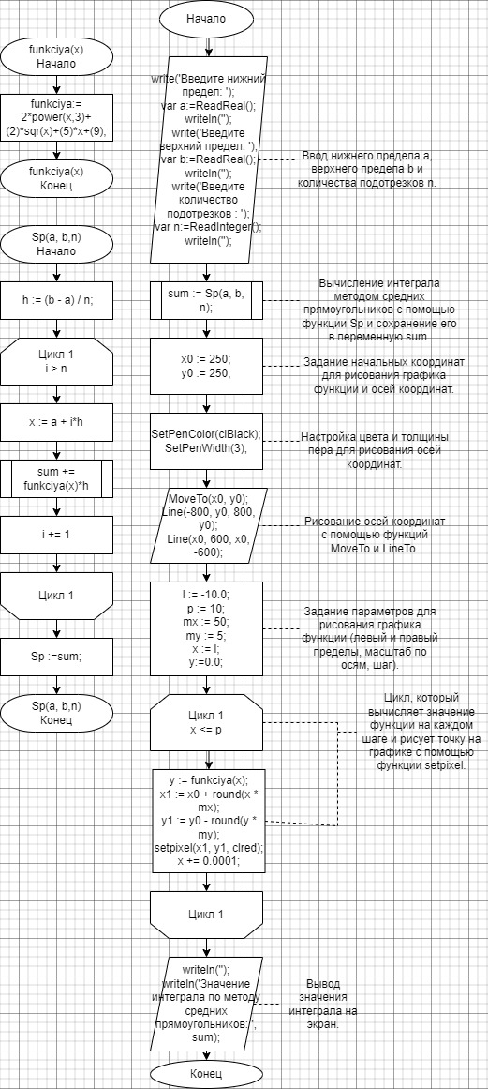

Рисунок 1 - Алгоритм

1. Код программы

**uses** graphABC;

**function** funkciya(x:real):real;

**begin**

funkciya:= 2*power(x,3)+(2)*sqr(x)+(5)*x+(9);

**end**;

**function** Sp(a, b:real;n:integer):real;

**var**

h, x, sum: Real;

i: Integer;

**begin**

h := (b - a) / n;

**for** i := 1 **to** n **do**

**begin**

x := a + i*h;

sum += funkciya(x)*h

**end**;

Sp :=sum;

**end**;

**var** x1:=0;

**var** y1:=0;

**var** x2:=0.0;

**begin**

write('Введите нижний предел: ');

**var** a:=ReadReal();

writeln('');

write('Введите верхний предел: ');

**var** b:=ReadReal();

writeln('');

write('Введите количество подотрезков : ');

**var** n:=ReadInteger();

writeln('');

**var** sum := Sp(a, b, n);

**var** x0 := 250;

**var** y0 := 250;

SetWindowSize(505, 505);

SetPenColor(clBlack);

SetPenWidth(3);

MoveTo(x0, y0);

Line(-800, y0, 800, y0);

Line(x0, 600, x0, -600);

**var** l := -10.0;

**var** p := 10;

**var** mx := 50;

**var** my := 5;

**var** x := l;

**var** y:=0.0;

**while** x <= p **do**

**begin**

y := funkciya(x);

x1 := x0 + round(x * mx);

y1 := y0 - round(y * my);

setpixel(x1, y1, clred);

x += 0.0001;

**end**;

x := a;

y := funkciya(x);

x1 := x0 + round(x * mx);

y1 := y0 - round(y * my);

MoveTo(x1, y1);

**var** h:=(b-a)/n;

**while** x <= b **do**

**begin**

y := funkciya(x);

x1 := x0 + round(x * mx);

y1 := y0 - round(y * my);

x2 := x0 + round((h + x) * mx);

setpencolor(clblue);

lineto(x1, y1);

// Рисование параболы

MoveTo(x1, y1);

LineTo(round(x2), y1);

LineTo(round(x2), y0);

LineTo(round(x1), y0);

LineTo(round (x1), y1);

x += h;

**end**;

writeln('');

writeln('Значение интеграла по методу средних прямоугольников: ', sum);

**end**.

1. Результаты вывода

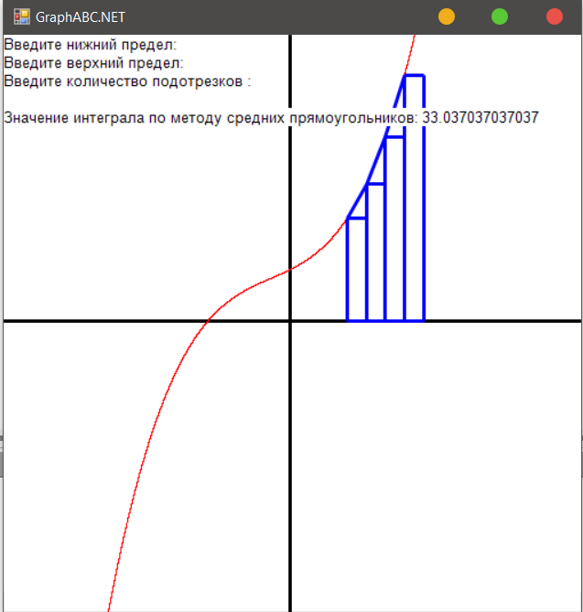

Рисунок 2 – Результат вывода

1. Вывод

Дар ин ҷо чизе бо забони тоҷикӣ навишта шудааст. Ба ҳар ҳол, шумо ба забони русӣ тарҷума нахоҳед кард. Ва даниил смирнов пиво менӯшад ва сигор мекашад ростқавлона ростқавл.